Fag | Tirsdag | Onsdag | Torsdag | Fredag
Norsk | Leselekse:  Leseark  Les 1 2 3  Les samme nivå som sist.  Les minst tre ganger.  Skrivelekse i Creaza:  - Classroom  - hjemmearbeid  - lekse til tirsdag  - skriv og les inn spørsmål til bildene  - logg på med feide  - husk å levere inn.  Husk å lade chromebooken. | Leselekse:  Vi leser:  s. 102 og 103.  Les 3 ganger, og les inn halve side 102 på Book Creator.  Zeppelin 2b:  side 12 og 13. Les 3 gonger, og les inn halve side 12 på Book Creator. | Leselekse:  Vi leser:  side 105  Zeppelin 2b:  side 16, 17 og 18.  Les minst tre ganger. | Leselekse på Lesemeister:  Les boka “Hvem er best”  Husk å lade chromebooken.
Matematikk |  | Chromebook: Gå inn på classroom og Radius.  Jobb i 15 minutt. | Øv på månedene bak på planen.
Engelsk |  |  | Les bok i Bookcreator:  - Gå inn i Classroom.  - Hjemmearbeid.  - Lekse til torsdag.  - Bookcreator.  - Sign in with Google.  - Trykk på strekene.  - What can you see in the classroom?  Les og oversett boka med en voksen. Les inn boka:  Trykk på +, record.

Gym: Ta med gymsokker | Uteskole: Ta på klær som passer til været
Mandag: 2E (møter på skolen).  Mandag: 2F  Fredag: 2D (avslutter i gymsalen) | Tirsdag: 2D og 2F  Fredag: 2E

Tema denne uka: Solsystemet

Mål:
Norsk: | Jeg kan skrive stor og liten K k og spørreordet hvem. Jeg skriver setninger med tydelig skrift.
Matematikk: | Jeg kan addere og subtrahere med tosifrede tall uten tierovergang.
Engelsk: | In the classroom
Sosial kompetanse: | Jeg kan kjenne igjen følelsen sinne hos meg selv og andre.

- Elevene får nå med seg chromebook hjem hver dag. Chromebooken skal alltid være med på skolen. Husk å lade den hjemme.

- De neste ukene er vi med i Mattematch-konkurransen (10 monkeys). Konkurransen varer frem til påske. Konkurransen er åpen til kl. 14.00 alle hverdager. Elevene har lov til å regne hjemme.

- Send Transponder hvis eleven ikke kommer på skolen.
- Elevene kan ikke ha med seg mat som inneholder EGG på skolen!
- Elevene må være hjemme 48 timer etter oppkast eller diare.
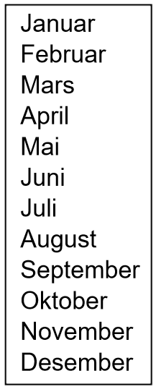

Mvh Tonje, Heidi og Janne Kristin

